28.04.18
Gunsbach - Première exposition
Reconnaître les champignons
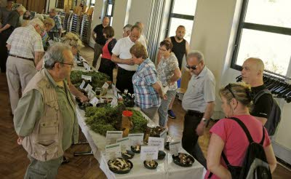
Un public très intéressé
La canicule de dimanche dernier n’a pas empêché les nombreux visiteurs à se rendre à la première exposition de champignons, organisée par la commune, en partenariat avec la société mycologique du Haut-Rhin.
Le matin, le premier magistrat, André Tingey, a accueilli la société mycologique. Il était entouré des adjoints Maurice Henry et Liliane Olry, et ensemble ils ont partagé le verre de l’amitié.
Les tables présentaient un vrai parterre de forêt, préparées avec grand soin par Maurice Henry, où se nichaient toutes les espèces de champignons.
Les membres de la société mycologique ont parfaitement présentés et expliqué au public les différentes espèces et leurs caractéristiques, et de nombreux panneaux explicatifs agrémentaient l’exposition.
La société donne rendez-vous pour la grande exposition annuelle à Kembs, le 7 octobre de 9 h à 18 h, dans la salle polyvalente.

